INSPIRE Geoportale mit OpenSource Software

Der Aufbau von Geoportalen kann - abhängig von den funktionalen Anforderungen als Teil einer umfassenden Geodateninfrastruktur - sehr komplex sein.
Wie der Aufbau eines Geoportals unter zu Hilfenahme verschiedener OpenSource Softwarekomponenten aussehen kann, soll dieser Vortrag verdeutlichen.

Das Geoortal soll sowohl eine fachinterne als auch eine öffentliche Informations- und Kommunikationsplattform sein. Entsprechend der Aufgabenstellung umfasst das Geoportal verschiedene Module:
- Metadatenkatalog,
- Kartenviewer,
- Up- und Downloaddienste,
- Dienstemonitoring,
- Diensteabsicherung,
- Allgemeiner Informationsbereich,
- Benutzer- und Rechtemanagement.

Zentrale Komponente zur Integration der verschiedenen Module und Bereitstellung der Werkzeuge für ein Redaktionssystem und Administration der Benutzer ist das CMS Drupal.

Drupal zeichnet sich durch eine große Akzeptanz in unterschiedlichsten Anwendungsbereichen, auch bei Konzernen wie IBM, aus. Der schlanke, sehr gut dokumentierte Kern, zeichnet sich durch eine gut dokumentierte API aus. Zudem gibt es ein großes Angebot an Modulen zur Erweiterung der Funktionalität von Drupal.

Die strikte Trennung von Design, Inhalt und Programmcode ist eine Eigenschaft von den meisten Content Managment System, genauso ist es auch bei Drupal. Für die Umsetzung in einem Geoportal ist vor allem der modulare Aufbau, PostgreSQL als Datenbank-Backend und die Einbindung eigener Authentifizierungs- und Authentisierungsmöglichkeiten wichtig. Hier punktet Drupal.

Die Authentifizierung und Authentisierung läuft über OpenLDAP, Die Dienste zur Absicherung der WMS-Dienste laufen genauso über OpenLDAP.

Als Metadatenkatalog wird Geonetwork opensource eingesetzt, der Metadateneditor selbst ist in Drupal implementiert.
Der Kartenviewer ist in OpenLayers/MapFISH realisiert.

Vorteil dieser Lösung ist eine einheitliche Benutzeroberfläche über die verschiedenen Bereiche des Portals hinweg,

eine abgestimmte Interaktion der Komponenten Kartenviewer und Metadatenkatalog,
die Umsetzung eines benutzerfreundlichen, in den Inhalten der Metadatenelementen soweit wie möglich vorbefüllter Mettadateneditor mit hoher Flexibilität in der spezifischen aufgabenspezifischen Definition der zu bedienden Metadatenelemente entsprechend INSPIRE, ISO 19115, 19119 und spezifischen Profilen
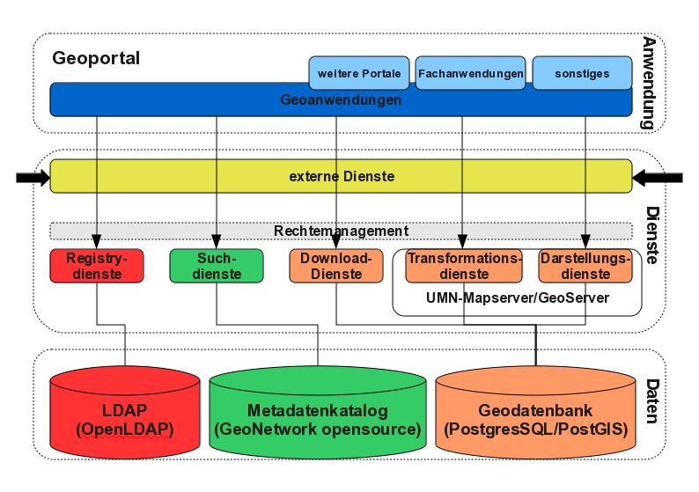
Vortragender:

Dipl. Geograph David Arndt
geoinformation+planung
Gölzstr. 22
72072 Tübingen

arndt@geoinformation-planung.de

